Государственный стандарт СССР ГОСТ 21.513-83
"Система проектной документации для строительства.
Антикоррозионная защита конструкций зданий и сооружений. Рабочие чертежи"
(утв. постановлением Госстроя СССР от 14 октября 1983 г. N 258)

System of building design documents.protection of building structures. Working drawings

Срок введения с 1 июля 1984 г.

1. Общие положения
2. Общие данные по рабочим чертежам
3. Рабочие чертежи антикоррозионной защиты
4. Ведомость объемов антикоррозионных работ по объектам защиты
Приложение 1. Пример заполнения таблицы условий эксплуатации
конструкций зданий и сооружений
Приложение 2. Пример заполнения таблицы гидрогеологических данных
Приложение 3. Пример заполнения таблицы антикоррозионной защиты несущих
и ограждающих конструкций зданий и сооружений
Приложение 4. Пример заполнения таблицы агрессивных воздействий на
фундаменты под оборудование
Приложение 5. Пример оформления ведомости объемов антикоррозионных
работ по объектам защиты

Настоящий стандарт устанавливает состав и правила выполнения рабочих чертежей антикоррозионной защиты конструкций зданий и сооружений (основной комплект рабочих чертежей марки AЗ) всех отраслей промышленности и народного хозяйства.
Стандарт не распространяется на рабочие чертежи антикоррозионной защиты, осуществляемой в процессе изготовления элементов конструкций (первичная защита).

1. Общие положения

1.1. Рабочие чертежи антикоррозионной защиты конструкций зданий и сооружений (далее именуемые рабочими чертежами антикоррозионной защиты) выполняют в соответствии с требованиями настоящего стандарта и других стандартов системы проектной документации для строительства.
1.2. При воздействии слабоагрессивных сред на конструкции зданий и сооружений указания по антикоррозионной защите приводят в общих данных по рабочим чертежам соответствующей марки.
1.3. В состав основного комплекта рабочих чертежей марки A3 включают:
общие данные по рабочим чертежам;
рабочие чертежи антикоррозионной защиты;
ведомость объемов антикоррозионных работ по объектам защиты.

2. Общие данные по рабочим чертежам

2.1. В составе общих данных по рабочим чертежам основного комплекта марки AЗ дополнительно к ГОСТ 21.102-79 в таблице по форме 1 приводят данные, характеризующие условия эксплуатации конструкций зданий и сооружений.
В графах таблицы указывают:
в графе "Номер (обозначение), наименование, отметки, координационные оси помещения (участка), объекта защиты" - наименование и номер защищаемых помещений, участков зданий (сооружений), обозначение объекта защиты, координационные оси, между которыми расположен объект защиты, его габаритные размеры, высотные отметки, марки систем вентиляции;
в графах "Характеристика жидких сред" - наименование или химический состав по компонентам, их концентрацию (мг/л, г/л, %) и температуру (°С);
в графах "Интенсивность воздействия агрессивной среды на полы", "Механическое воздействие на полы" и "Вид уборки пола" - данные, характеризующие воздействие на полы, в соответствии с наименованием граф;
в графах "Характеристика газовоздушных сред" - наименование или химический состав по компонентам агрессивных газов, их концентрацию (мг/м3) или группу агрессивности газов, температуру (°С), относительную влажность (%);
в графе "Особые условия эксплуатации" - особые условия эксплуатации. Например:
для полов - воздействие твердых агрессивных сред, диэлектричность, безыскровость, беспыльность;
для несущих и ограждающих конструкций - воздействие жидких и твердых агрессивных сред, несорбируемость, возможность периодического смыва загрязнений с конструкций;
для каналов, тоннелей, емкостных и других сооружений, систем вентиляции - материал размещаемых в них трубопроводов; способы их соединений и укладки; тип сооружений (проходные, непроходные, наливные, вентилируемые); возможный уровень заполнения; способ уборки проливов; возможность образования конденсата и способ его удаления; наличие абразивных примесей, механических воздействий, перемешивающих устройств, гидро- или теплоизоляции, давления или разрежения; место установки;
в графе "Вид защиты":
для пола - тип защиты пола в соответствии с экспликацией полов;
для несущих и ограждающих конструкций, каналов, тоннелей, емкостных и других сооружений, систем вентиляции - номер чертежа, на котором показана конструкция антикоррозионной защиты.
Пример заполнения таблицы по форме 1 приведен в справочном приложении 1.

Форма 1

Условия эксплуатации конструкций зданий и сооружений

┌───────────────┬────────────────────────────┬──────────┬─────────┬──────────┬────────────────────────────────────┬───────┬────────┬──────┬──────┐
│ Номер │ Характеристика жидких сред │Интенсив- │Механиче-│Вид уборки│ Характеристика газовоздушных сред │ Особые│ Вид │ - -
│ (обозначение),│ │ ность │ ское │ пола │ │условия│ защиты │ │ │
│ наименование, │ │воздейст- │воздейст-│ │ │эксплу-│ │ 15│ │
│ отметки, │ │ вия │ вие на │ │ │атации │ │ │ │
│координационные│ │агрессив- │ полы │ │ │ │ │ │
│ оси помещения ├───────┬──────────┬─────────┤ной среды │ │ ├──────────┬────────┬────────┬───────┤ │ ├──────┤ 85│
│ (участка) │Наиме- │Концентра-│Темпера- │ на полы │ │ │Наименова-│Концент-│Темпера-│Относи-│ │ │ - │
│ объекта защиты│нование│ция, мг/л,│ тура, │ │ │ │ ние или │ рация, │ тура, │тельная│ │ │ │ │
│ │ или │ г/л, % │ °С │ │ │ │химический│ мг/м3 │ °С │ влаж- │ │ │ 70│ │
│ │химиче-│ │ │ │ │ │ состав │ │ │ность, │ │ │ │ │
│ │ ский │ │ │ │ │ │ │ │ │ % │ │ │ │ │
│ │состав │ │ │ │ │ │ │ │ │ │ │ │
├───────────────┼───────┼──────────┼─────────┼──────────┼─────────┼──────────┼──────────┼────────┼────────┼───────┼───────┼────────┼──────┴──────┘
│ 52 │ 20 │ 15 │ 15 │ 20 │ 20 │ 20 │ 20 │ 15 │ 15 │ 15 │ 25 │ 20 │
├─────────────┴─────┴────────┴───────┴────────┴───────┴────────┴────────┴──────┴──────┴─────┴─────┴──────┤
│ 272 │
└─────────────────────────────────────────────────────────────────────────────────────────────────────────────────────────────────┘

2.2. В общих указаниях в дополнение к ГОСТ 21.102-79 приводят:
перечень нормативных документов и технологических инструкций, на основании которых производят работы по антикоррозионной защите;
требования по выполнению антикоррозионных работ, монтажу элементов конструкций, подлежащих защите, контролю качества антикоррозионных покрытий, технике безопасности и противопожарным мероприятиям.

3. Рабочие чертежи антикоррозионной защиты

3.1. Рабочие чертежи антикоррозионной защиты включают:
планы подземных конструкций зданий (сооружений);
планы полов помещений (участков);
планы и разрезы фундаментов под оборудование, лотков, приямков, а также каналов, тоннелей и других сооружений;
схемы систем вентиляции;
сечения и узлы антикоррозионной защиты конструкций.
3.2. Масштабы изображений принимают по ГОСТ 2.302-68:

планы подземных конструкций зданий (сооружений) 1:200 - 1:400
планы полов помещений (участков) 1:100 - 1:200
планы и разрезы фундаментов под оборудование, 1:20 - 1:200
лотков, приямков, а также каналов, тоннелей и
других сооружений
сечения и узлы антикоррозионной защиты конструкций 1:2 - 1:20

3.3. На планах подземных конструкций здания (сооружения) указывают элементы конструкций (схематично), а также:
координационные оси;
зоны антикоррозионной защиты;
ссылки на сечения или узлы антикоррозионной защиты конструкций.
Пример выполнения плана подземных конструкций приведен на черт.1.
На листе, где помещен план подземных конструкций, приводят гидрогеологические данные в таблице по форме 2.
В графах таблицы указывают:
в графе "Состав грунтовых вод" - наименование или химический состав грунтовых вод (словами или химическими формулами);
в графе "Особые условия эксплуатации" - прогнозируемая максимальная отметка уровня поднятия грунтовых вод, вероятность их загрязнения, глубина заложения фундаментов здания (сооружения).
Пример заполнения таблицы по форме 2 приведен в справочном приложении 2.

Форма 2

Гидрогеологические данные

┌──────────────┬───────────────────────┬─────────────┬──────────────────────┬──────────────┬───────┐
│Отметка уровня│ Состав грунтовых вод │ pH │ Тип грунта │Особые условия│ -
│грунтовых вод,│ │грунтовых вод│ │ эксплуатации │ 45│
│ м │ │ │ │ │
├──────────────┼───────────────────────┼─────────────┼──────────────────────┼──────────────┼───────┘
│ 25 │ 50 │ 20 │ 50 │ 40 │
├────────────┴─────────────────────┴───────────┴────────────────────┴────────────┤
│ 185 │
└────────────────────────────────────────────────────────────────────────────────────────┘

При ограниченной номенклатуре элементов подземных несущих конструкций допускается план подземных конструкций не выполнять, таблицу по форме 2 помещать на листе общих данных по рабочим чертежам.
3.4. Планы полов помещений (участков) выполняют по ГОСТ 21.501-80 с учетом следующих дополнительных требований:

Взамен ГОСТ 21.501-80 приказом Минстроя РФ от 23 октября 1992 г. N 237 с 1 сентября 1994 г. введен в действие ГОСТ 21.501-93

типы полов и номера помещений (участков) проставляют в кружках диаметром 10 мм, разделенных горизонтальной линией.
Над линией указывают римской цифрой тип пола, под линией - арабской цифрой номер помещения (участка).
Примечание. При отсутствии на архитектурно-строительных чертежах номеров помещений их проставляют на чертежах марки AЗ. Отдельным участкам помещения с различными агрессивными средами допускается присваивать обозначение, состоящее из номера помещения и буквенного индекса.
На листе, где помещены планы полов, приводят данные по антикоррозионной защите несущих и ограждающих конструкций зданий и сооружений в таблице по форме 3.
Пример заполнения таблицы по форме 3 приведен в справочном приложении 3.
3.5. На планах фундаментов под оборудование, лотков, приямков, каналов, тоннелей и других сооружений указывают:
координационные оси;
уклоны полов, лотков, каналов, тоннелей;
габаритные размеры лотков, приямков, каналов, тоннелей и других элементов здания (сооружения), а также высотные отметки фундаментов под оборудование, отметки дна лотков, приямков, каналов и тоннелей;
ссылки на сечения и узлы антикоррозионной защиты конструкций.
Пример выполнения плана приведен на черт.2.

Черт.1

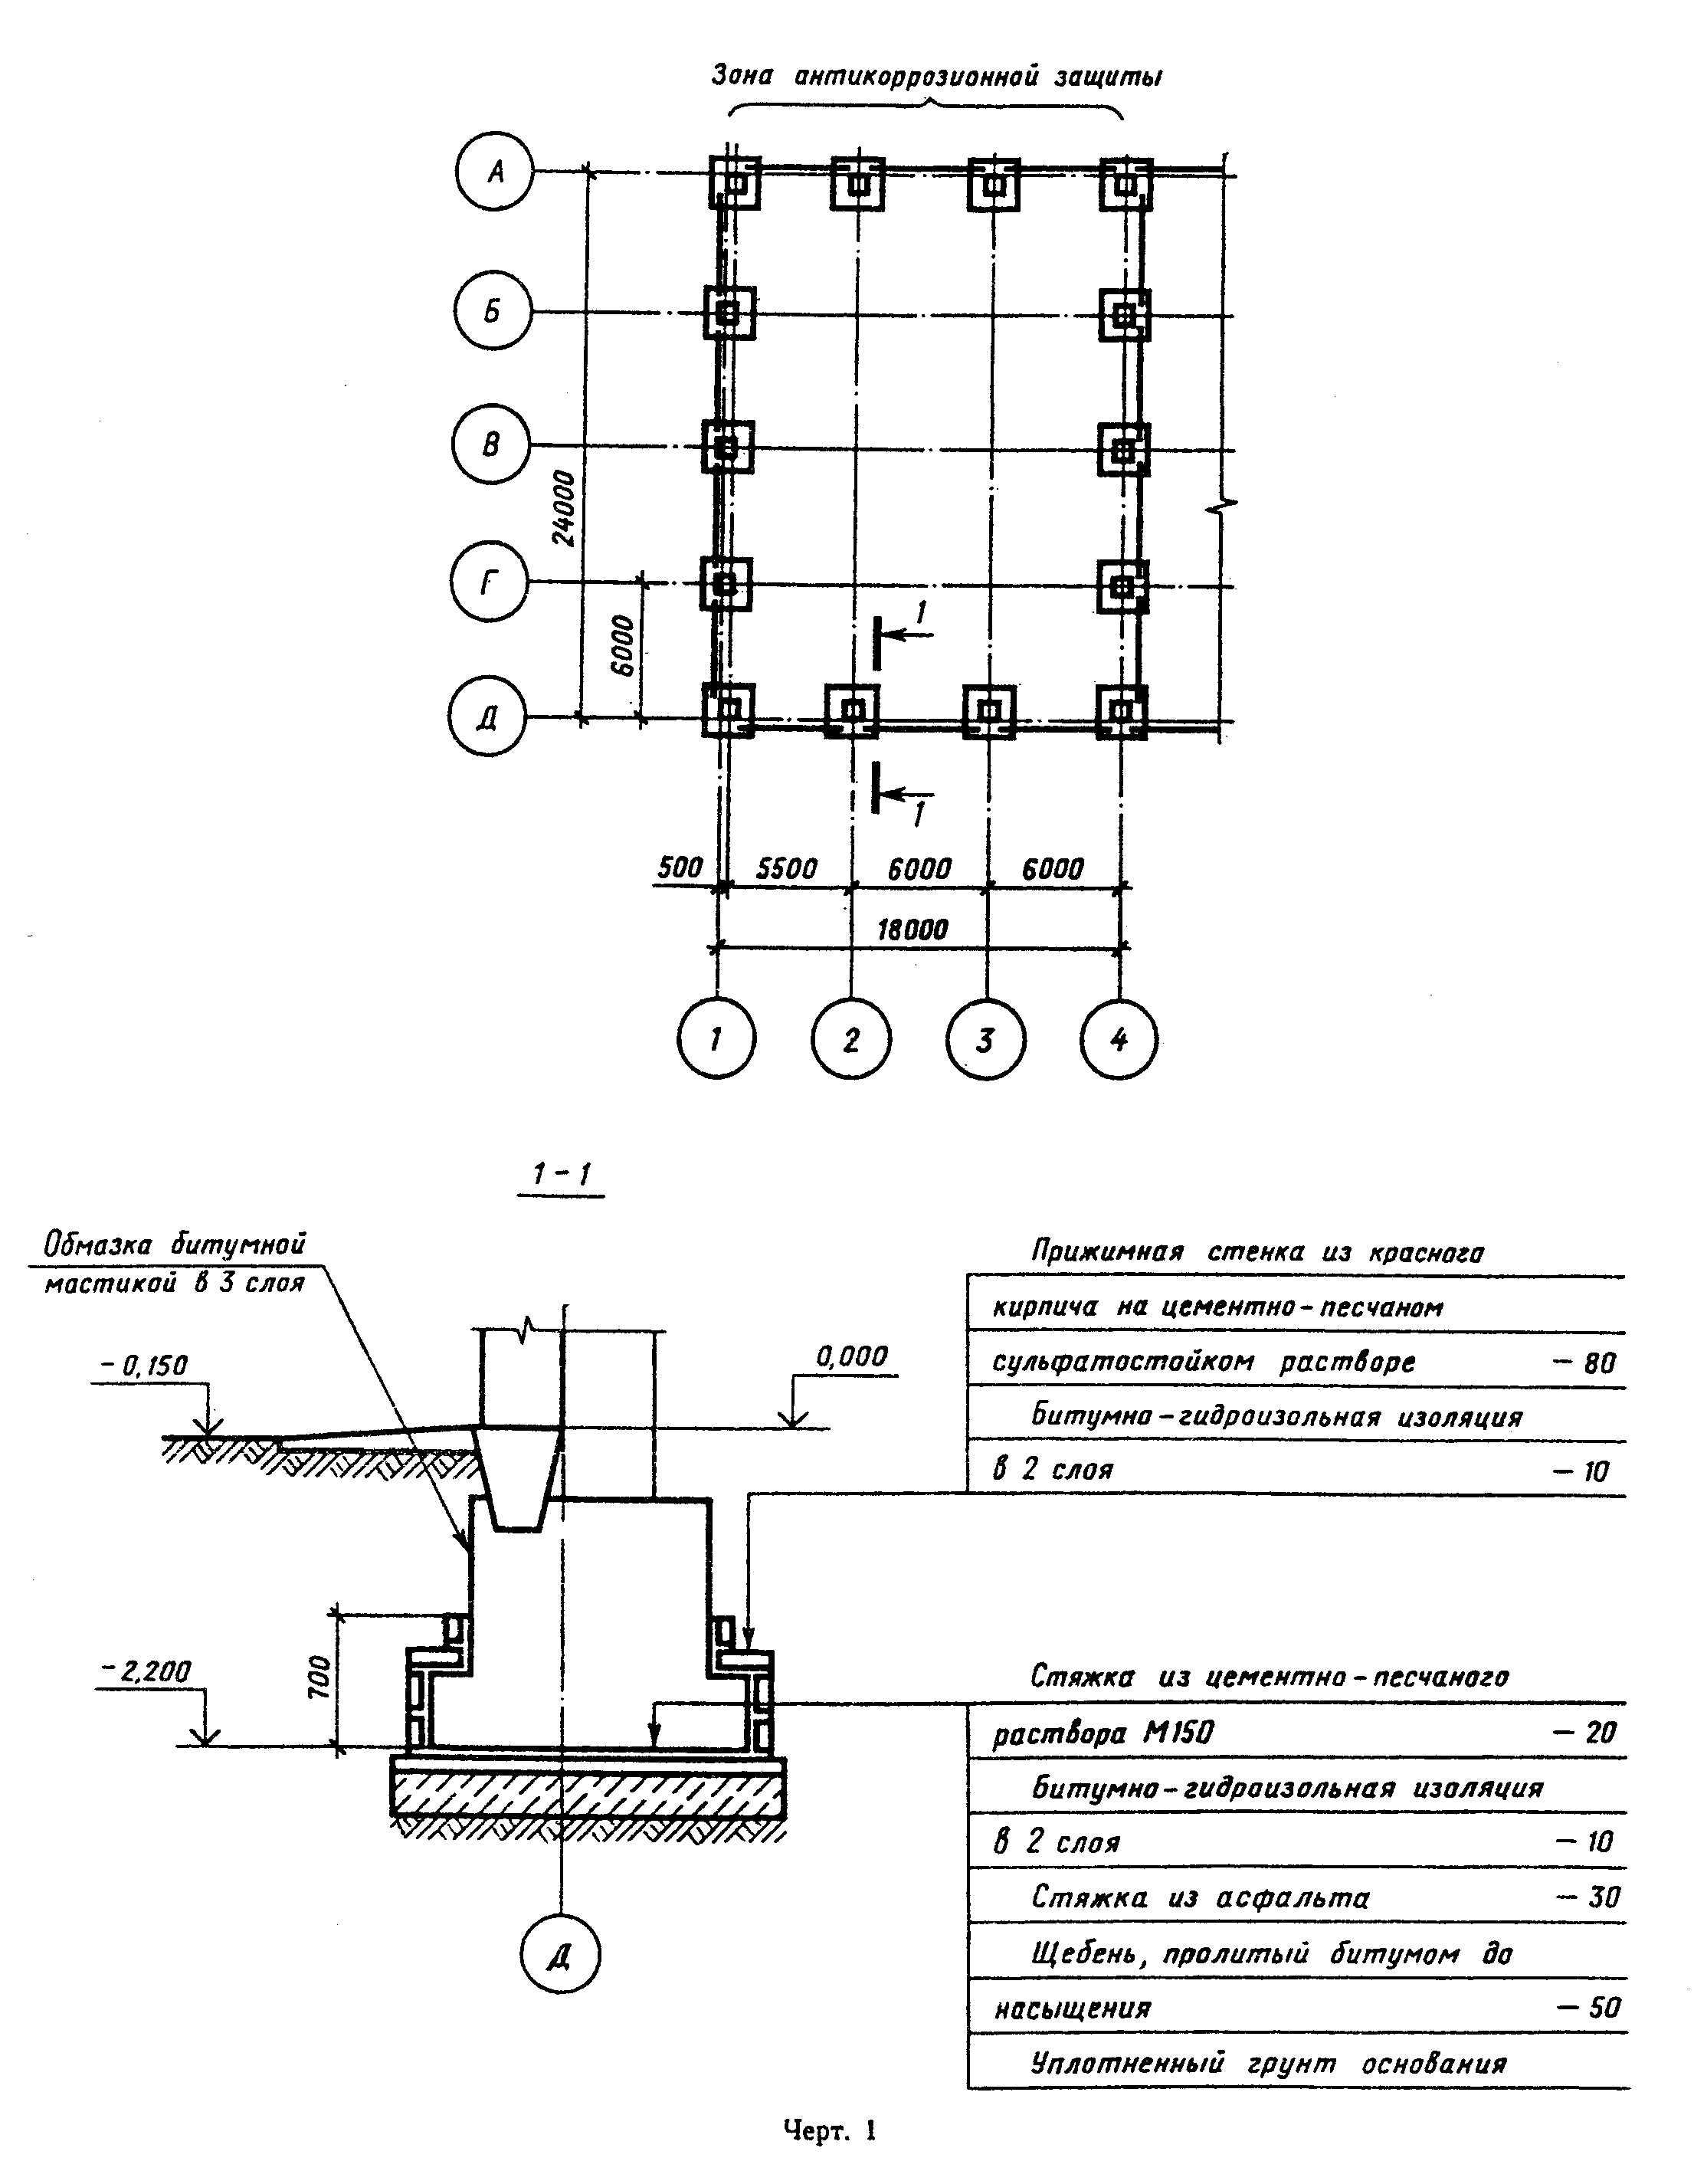
"Черт.1"

Форма 3

Антикоррозионная защита несущих и ограждающих конструкций зданий и сооружений

┌───────┬─────────────┬──────────────────────────────────────────┬───────────┬────────────┬────────┐
│ Номер │Наименование │ Состав защитного покрытия │ Общая │ Примечания │ 10│
│помеще-│ и материал ├─────────────────────┬────────────────────┤ толщина │ ├────────┤
│ ния, │ элементов │ Грунтовка │ Покрывной слой │ покрытия, │ │ 10│
│участка│ конструкций │ │ │ мкм │ │ │
│ │ ├─────────┬───────────┼───────────┬────────┤ │ ├────────┤
│ │ │ Марка │ Кол.слоев │ Марка │Кол.сло-│ │ │ -
│ │ │материала│ │ материала │ ев │ │ │ 40│
│ │ │ │ │ │ │ │ │
├───────┼─────────────┼─────────┼───────────┼───────────┼────────┼───────────┼────────────┼────────┘
│ 15 │ 55 │ 30 │ 10 │ 30 │ 10 │ 15 │ 20 │
├─────┴───────────┴───────┴─────────┴─────────┴──────┴─────────┴──────────┤
│ 185 │
└───────────────────────────────────────────────────────────────────────────────────────┘

Черт.2

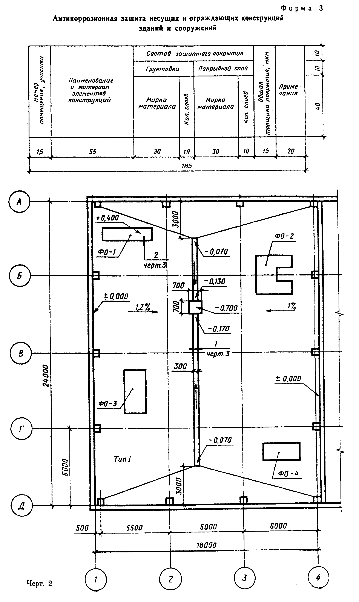

"Черт.2"

На листе, где помещен план, в таблице по форме 4 приводят данные об агрессивных воздействиях на фундаменты под оборудование.
В графе "Особые условия эксплуатации" таблицы указывают способ установки оборудования (например: на плите, на раме).
Пример заполнения таблицы по форме 4 приведен в справочном приложении 4.

Форма 4

Агрессивные воздействия на фундаменты под оборудование

┌────────┬────────────────────────┬─────────────┬──────────────────┬───────────┬─────────────┬─────┐
│ Номер │ Наименование │ Марка │ Характер │Номер узла │ Особые │ -
│помеще- │ оборудования │ фундамента │ агрессивного │ защиты │ условия │ │
│ ния, │ │ │ воздействия │ │эксплуатации │ 45│
│участка │ │ │ │ │ │
├────────┼────────────────────────┼─────────────┼──────────────────┼───────────┼─────────────┼─────┘
│ 15 │ 65 │ 20 │ 45 │ 15 │ 25 │
├──────┴──────────────────────┴───────────┴────────────────┴──────────┴───────────┤
│ 185 │
└──────────────────────────────────────────────────────────────────────────────────────────┘

При большой насыщенности плана строительными элементами допускается планы каналов, тоннелей, емкостей и т.п. помещать на отдельных листах.
3.6. На схемах систем вентиляции (местных отсосов) указывают:
воздуховоды - толстой сплошной основной линией;
диаметры или размеры сечений воздуховодов - на полке линии-выноски;
отметки уровня осей круглых и низа прямоугольных воздуховодов и другие отметки, характерные для систем вентиляции;
контуры технологического оборудования, имеющего местные отсосы (в сложных случаях), - тонкой сплошной линией;
местные отсосы;
вид соединения воздуховодов;
обозначения (марка, номер) систем вентиляции;
ссылки на узлы антикоррозионной защиты.
Схемы систем общеобменной вентиляции, подлежащих антикоррозионной защите, не выполняют, а приводят только узлы антикоррозионной защиты этих систем и их номера.
3.7. Чертежи узлов выполняют на характерные элементы антикоррозионной защиты. На чертежах узлов указывают конструкцию антикоррозионной защиты (черт.3).

Черт.3

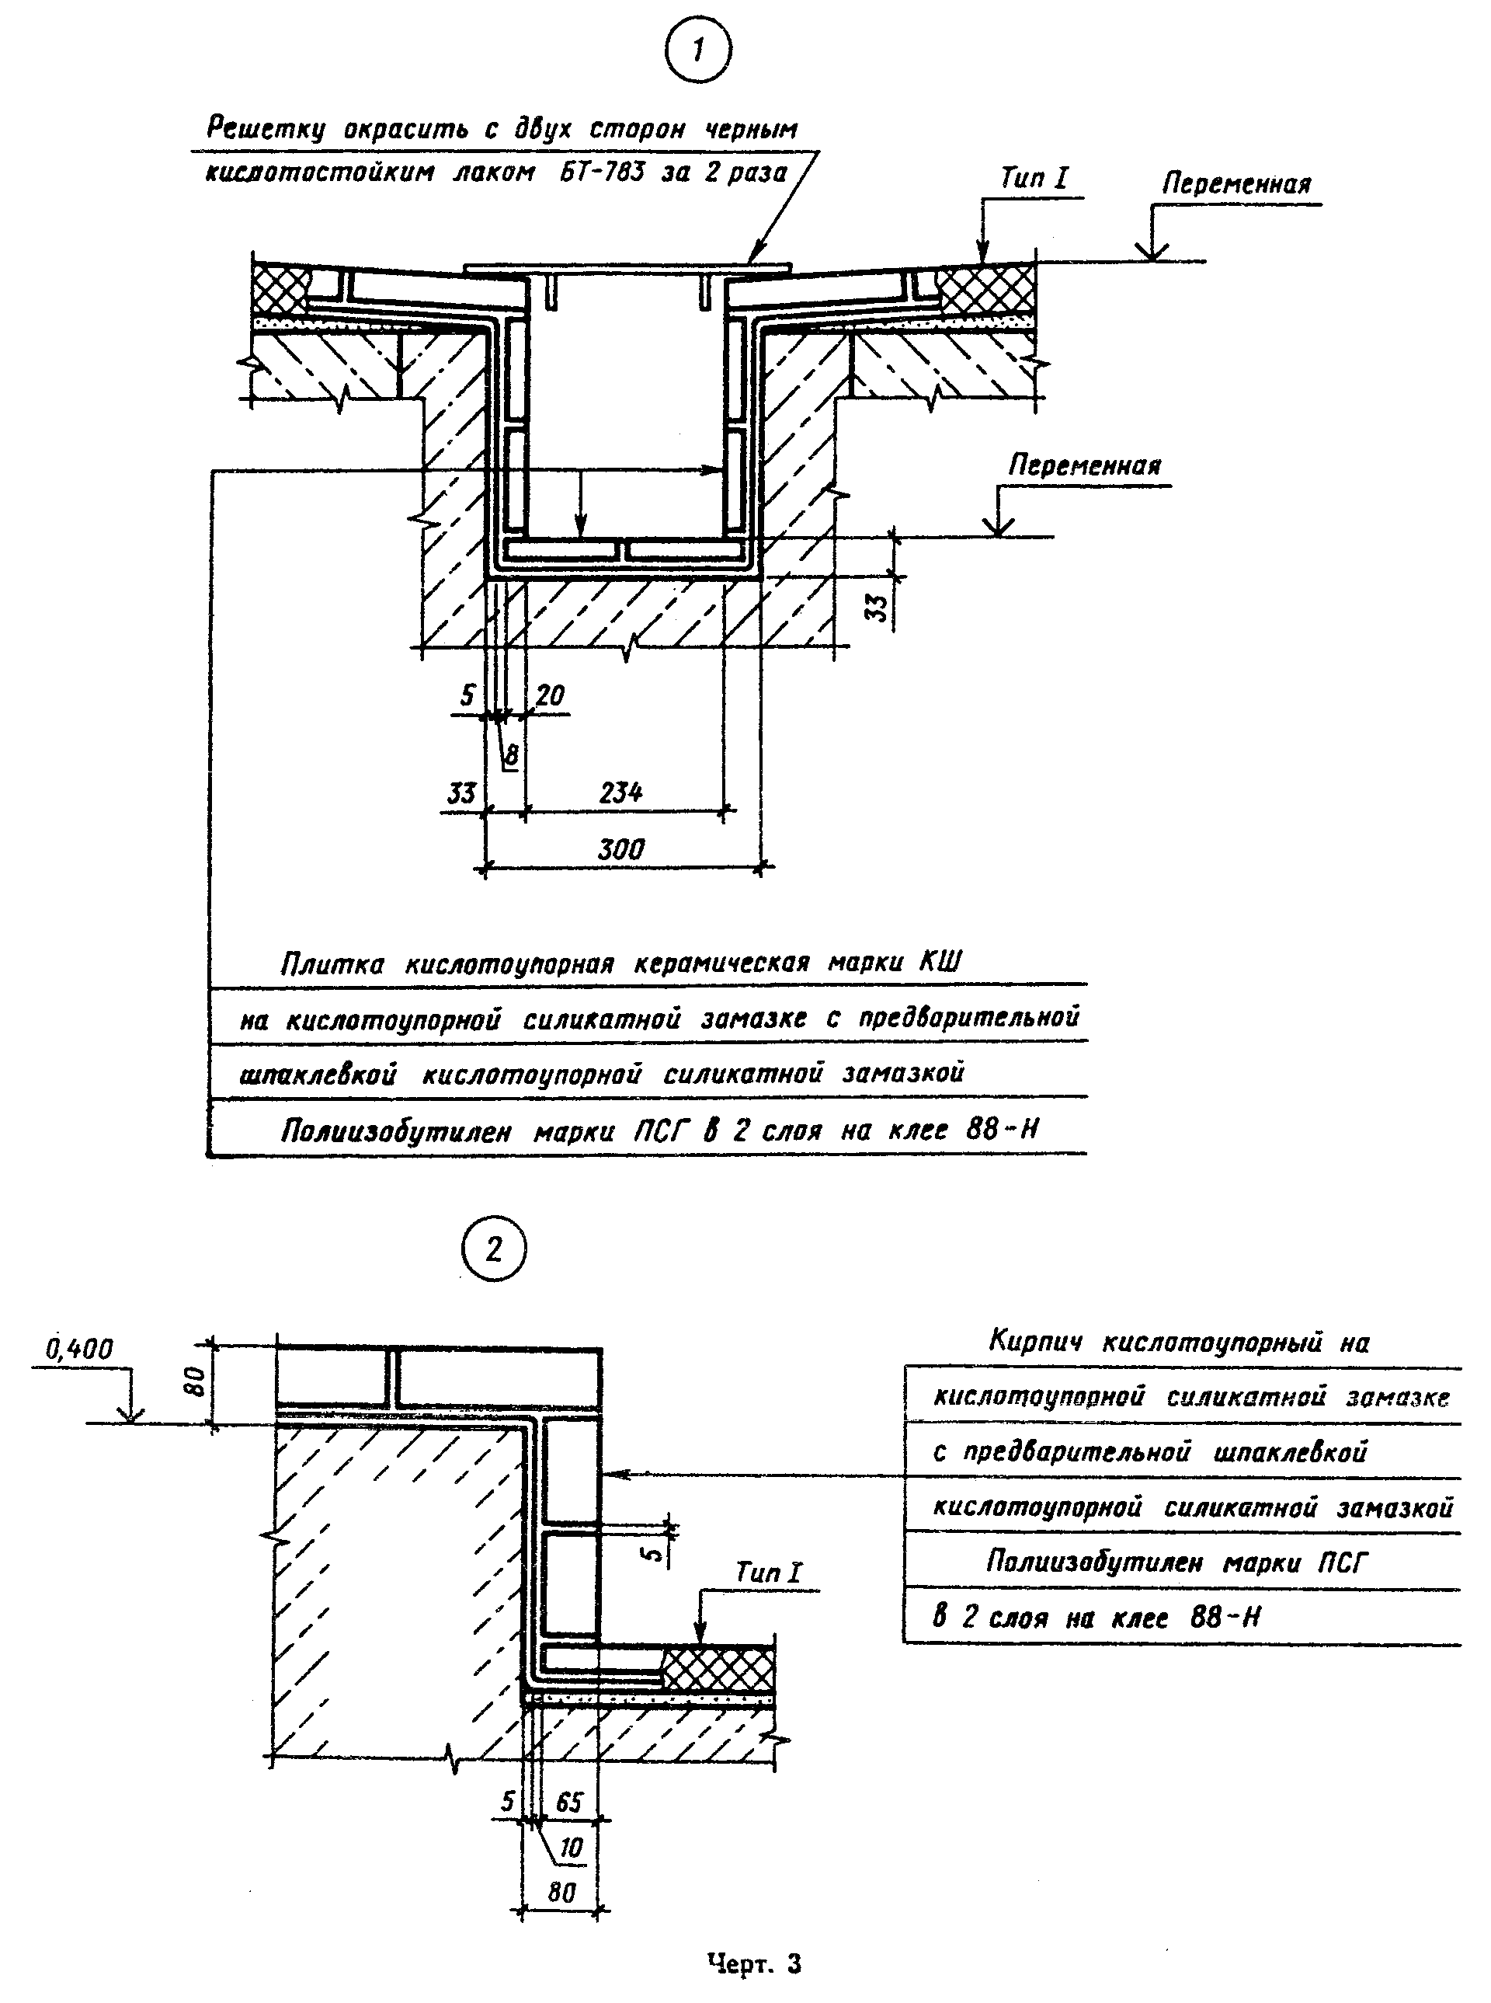

"Черт.3"

4. Ведомость объемов антикоррозионных работ по объектам защиты

4.1. Ведомость объемов антикоррозионных работ по объектам защиты выполняют по форме 5.
В подзаголовках указывают:
в подзаголовке 1) - отметки пола (дна) объектов защиты; в подзаголовке 2) - наименование и расположение (координационные оси) защищаемых помещений (участков), объектов защиты;
в подзаголовках 3) - наименование защищаемых элементов конструкций.
Количество граф зависит от количества объектов защиты и видов защищаемых элементов конструкций.
Пример оформления ведомости приведен в справочном приложении 5.

Форма 5

"Ведомость объемов антикоррозионных работ по объектам защиты"

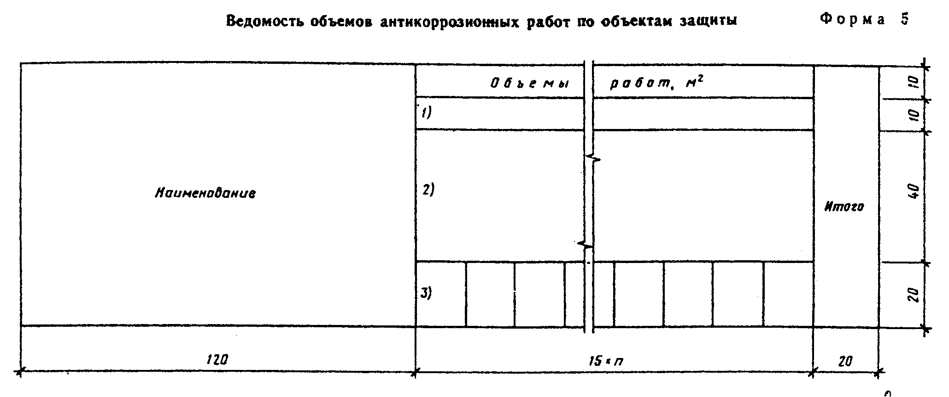

"Ведомость объемов антикоррозионных работ по объектам защиты"

Приложение 1
Справочное

Пример заполнения таблицы условий эксплуатации конструкций зданий и сооружений

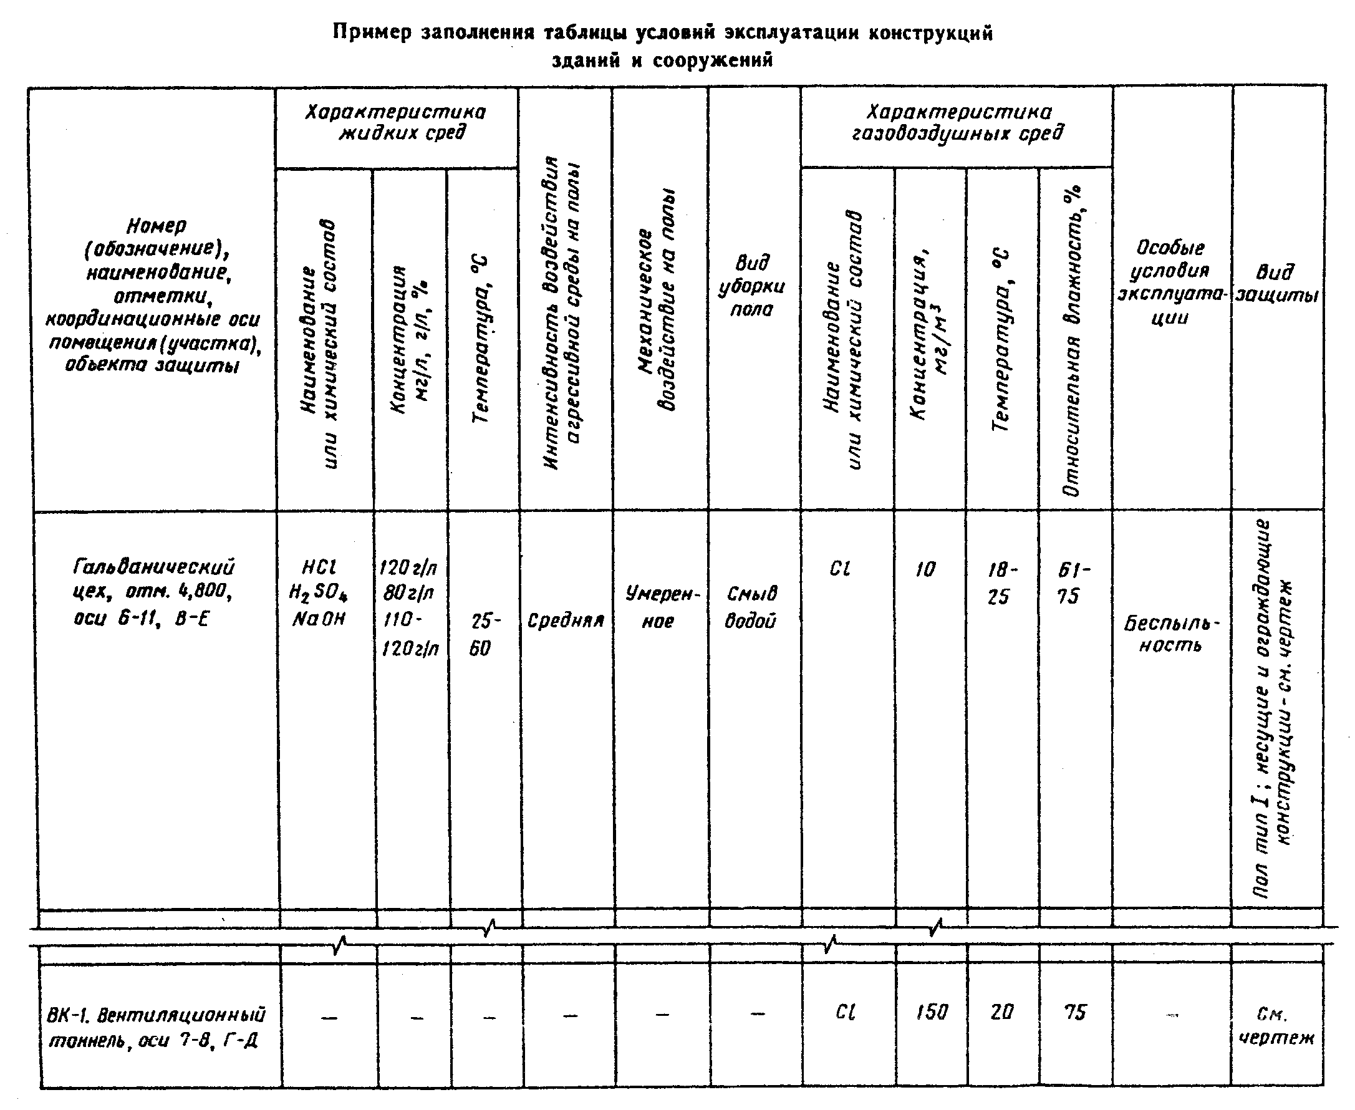

"Пример заполнения таблицы условий эксплуатации конструкций зданий и сооружений"

Приложение 2
Справочное

Пример заполнения таблицы гидрогеологических данных

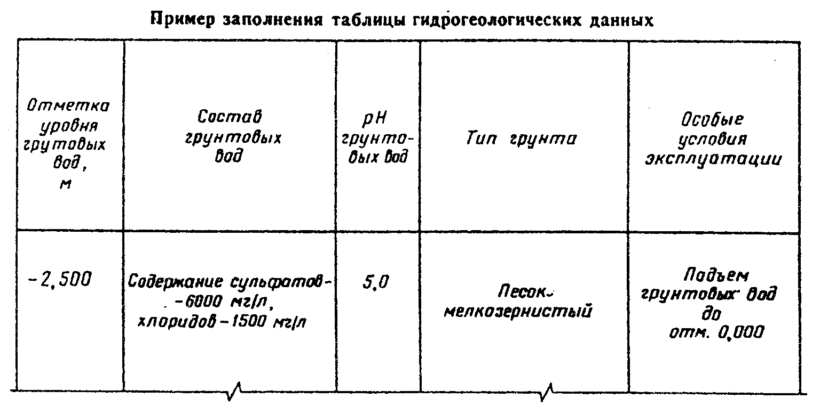

"Пример заполнения таблицы гидрогеологических данных"

Приложение 3
Справочное

Пример заполнения таблицы антикоррозионной защиты несущих и ограждающих конструкций зданий и сооружений

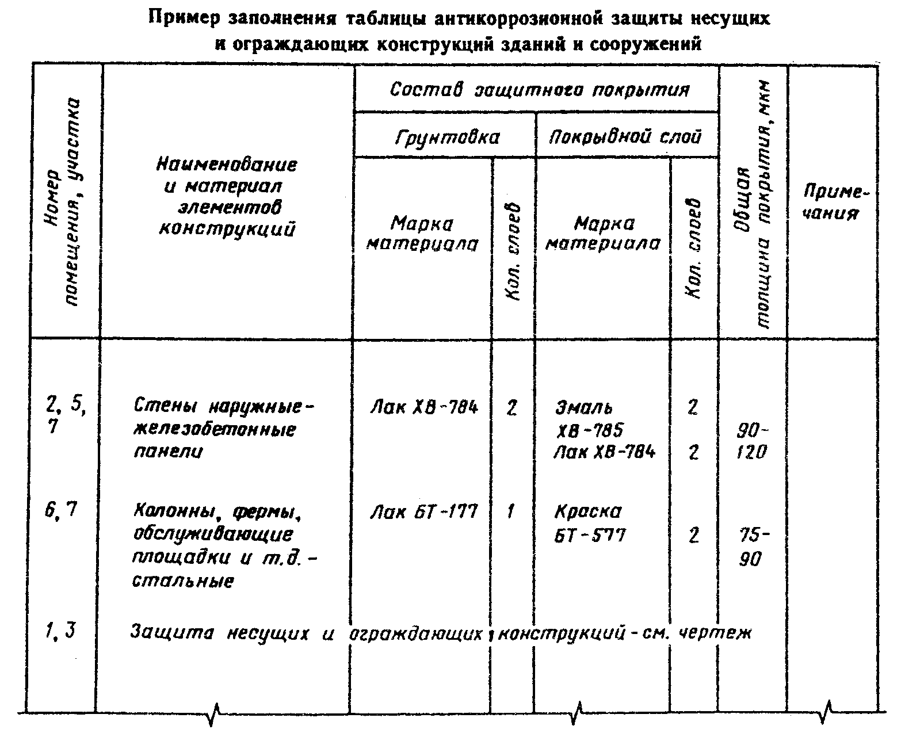

"Пример заполнения таблицы антикоррозионной защиты несущих и ограждающих конструкций зданий и сооружений"

Приложение 4
Справочное

Пример заполнения таблицы агрессивных воздействий на фундаменты под оборудование

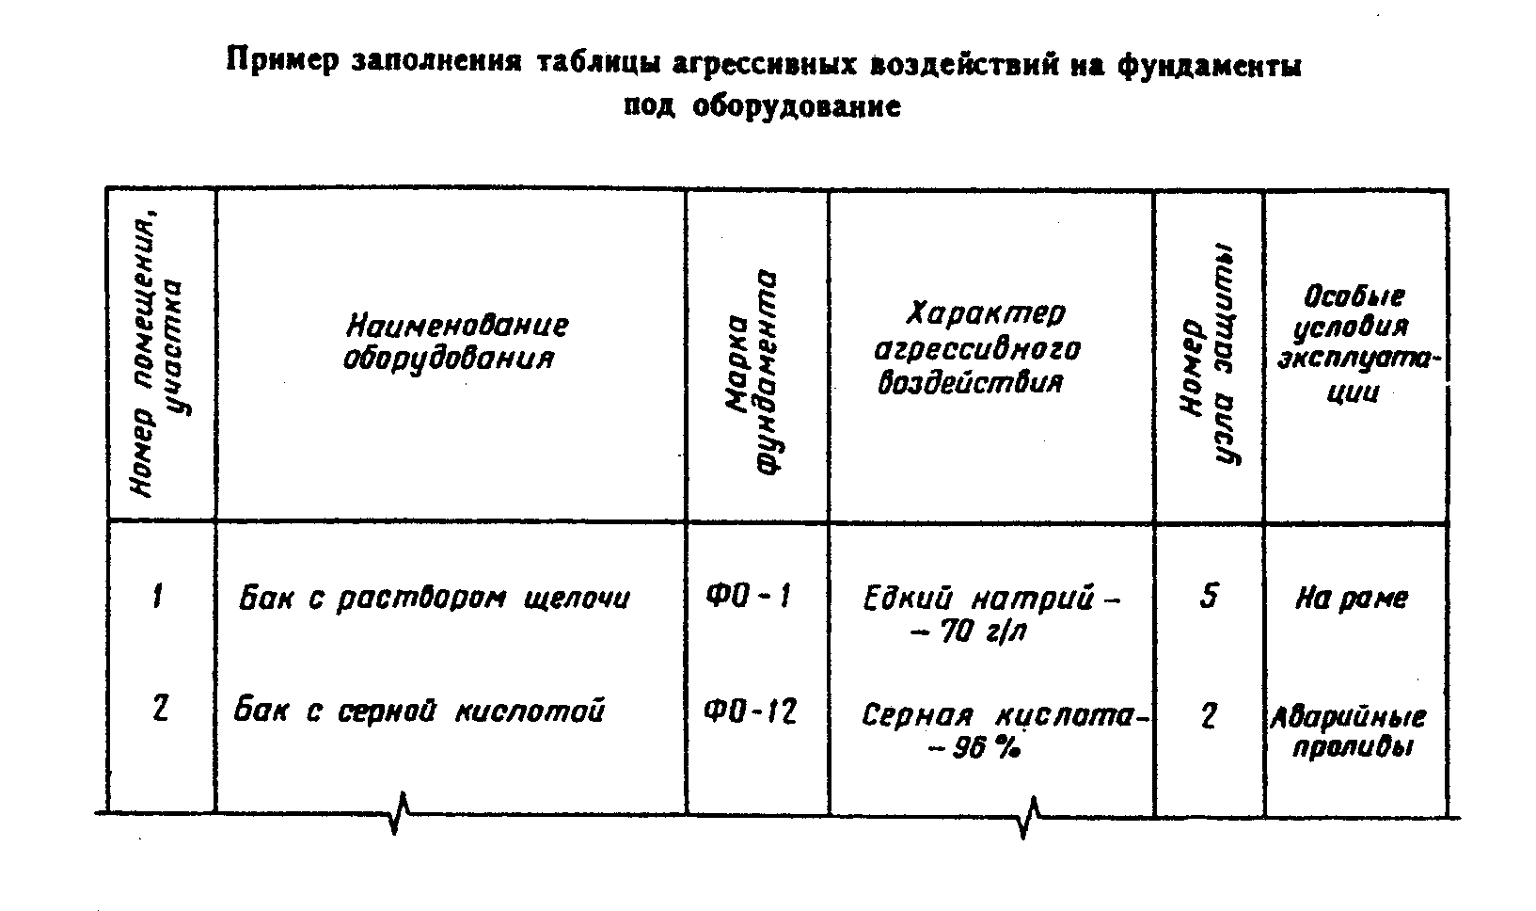

"Пример заполнения таблицы агрессивных воздействий на фундаменты под оборудование"

Приложение 5
Справочное

Пример оформления ведомости объемов антикоррозионных работ по объектам защиты

┌────────────────────────┬───────────────────────────────────────────────────────────────┬─────────┐
│ Наименование │ Объемы работ, м2 │ Итого │
│ ├─────────────────────────────────────────┬─────────────────────┤ │
│ │ Отметка 0,000 │ Отметка 4,800 │ │
│ ├─────────────────────────┬───────────────┼─────────────────────┤ │
│ │ Склад кислот 7-9; Р-С │ Кладовая │ Гальванический цех │ │
│ │ │ химикатов │ 6-11; Б-Е │ │
│ │ │ 12-13; А-В │ │ │
│ ├────────┬───────┬────────┼──────┬────────┼──────┬───────┬──────┼─────────┤
│ │ Пол │Приямок│ │ Пол │ Лоток │ Пол │ Лоток │ │ │
├────────────────────────┼────────┼───────┼────────┼──────┼────────┼──────┼───────┼──────┼─────────┤
│Оклейка полиизобутиленом│ 10 │ 4 │ │ 8 │ 2 │ 95 │ 18 │ │ 137 │
│марки ПСГ толщиной 2,5│ │ │ │ │ │ │ │ │ │
│мм в 2 слоя на клее 88-Н│ │ │ │ │ │ │ │ │ │
├────────────────────────┼────────┼───────┼────────┼──────┼────────┼──────┼───────┼──────┼─────────┤
│Облицовка кислотоупорной│ - │ - │ │ - │ - │ 105 │ 20 │ │ 125 │
│керамической плиткой│ │ │ │ │ │ │ │ │ │
│марки КШ толщиной 20 мм│ │ │ │ │ │ │ │ │ │
│на андезитовой замазке с│ │ │ │ │ │ │ │ │ │
│разделкой швов замазкой│ │ │ │ │ │ │ │ │ │
│арзамит-5 │ │ │ │ │ │ │ │ │ │
├────────────────────────┼────────┼───────┼────────┼──────┼────────┼──────┼───────┼──────┼─────────┤
│Облицовка кислотоупорной│ 12 │ 5 │ │ 10 │ 3 │ - │ - │ │ 30 │
│керамической плиткой│ │ │ │ │ │ │ │ │ │
│марки КШ толщиной 20 мм│ │ │ │ │ │ │ │ │ │
│на андезитовой замазке │ │ │ │ │ │ │ │ │ │
└────────────────────────┴────────┴───────┴────────┴──────┴────────┴──────┴───────┴──────┴─────────┘

